
RESUMEN DE CONTENIDOS

Índice
Al mal tiempo… buenos datos 2
3. Lluvia de datos 2
Estadística 2
1. ¿Qué datos se recogen? 2
2. ¿Qué tipos de datos hay? 2
3. ¿Cómo se organizan los datos? 2
4. ¿Cómo se resumen los datos? 3
4.1. Cálculos para resumir datos 3
4.2. Gráficos para resumir datos 3
El mundo es aleatorio 4
Atribución de los recursos incorporados al documento 4


Al mal tiempo… buenos datos

3. Lluvia de datos

Estadística
- Es ciencia que se encarga de recoger, analizar y presentar datos. También se hacen predicciones a partir de ellos.

1. ¿Qué datos se recogen?
Depende de lo que se quiera analizar.
Por ejemplo, si quieres estudiar el tiempo que hizo la semana pasada, tendrás que recoger datos sobre la temperatura, la lluvia, el estado del cielo...
A la temperatura, la lluvia, y al estado del cielo se les llaman variables estadísticas.
- Una variable estadística es cada una de las características que se quiere analizar.

2. ¿Qué tipos de datos hay?
Los datos recogidos pueden ser números o cualidades.
Por ejemplo, si decimos que el cielo está soleado es una “cualidad”.
Por eso se dice que las variables estadísticas pueden ser cualitativas o cuantitativas.
- Variables cualitativas: no son números.
- Variable cuantitativas: sí son números.

3. ¿Cómo se organizan los datos?
Para organizar los datos se usan tablas.
En primer lugar se identifican los que son distintos, y si son números se busca el menor de todos ellos, para ordenarlos y ponerlos en la tabla de menor a mayor.
- En la primera columna, se colocan los datos diferentes de menor a mayor.
- En la segunda el recuento de cada uno de ellos, es lo que se llama, su frecuencia absoluta, o simplemente, frecuencia.
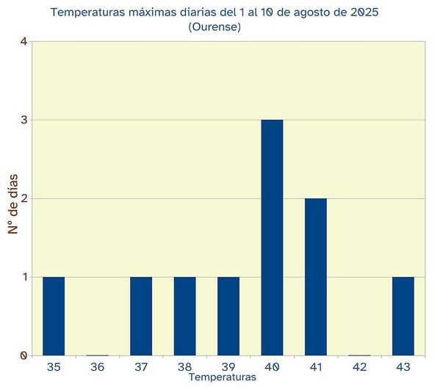
Se pueden añadir tantas columnas como se quiera, con otros recuentos.
- La tercera columna que suele ponerse, contiene el recuento de ese dato dividido por el número total de datos. Es la llamada frecuencia relativa.
- Por ejemplo si hubo sol tres días de una semana, la frecuencia relativa del día soleado sería 3/7.

4. ¿Cómo se resumen los datos?
Para resumir los datos se usan cálculos y gráficos.

4.1. Cálculos para resumir datos
Hay varios tipos de cálculos que se usan para resumir los datos.
Empezamos por el más sencillo, se trata de la moda, después verás otro que se utiliza mucho cuando se dan las notas del trimestre, la media aritmética.
- La moda es el dato que más se repite, es decir, es el dato con mayor frecuencia absoluta.
- Sólo para datos numéricos:
  - La media aritmética es la suma de todos los datos dividida entre el total de datos que hay.
  - También se puede buscar el valor más alto (máximo) o el más bajo (mínimo).

4.2. Gráficos para resumir datos
Cuando quieras resumir datos y que se vean de forma rápida, utiliza los gráficos.
Hay varios tipos, por ejemplo, diagrama de barras e histograma.
Diagrama de barras
Se crea con dos ejes perpendiculares.
- En el eje horizontal se ponen los datos de la variable, si es numérica, ordenados de menor a mayor.
- En el eje vertical su frecuencia.
- La altura de la barra coincide con la frecuencia del dato.
En este tipo de gráfico se ve muy bien la moda porque es la barra más alta.
También se identifican fácilmente el menor dato (primera barra) y el mayor (la última).
Si las barras se dibujan juntas se le llama histograma.

El mundo es aleatorio

Cuando lanzas un dado no sabes el resultado que va a salir.
Se trata de un experimento aleatorio.
Lo que sí sabes es que pueden salir seis resultados distintos: 1, 2, 3, 4, 5 o 6.
Cada uno de esos posibles resultados se llama suceso.
Para medir la posibilidad de cada resultado se usa la probabilidad.
- La probabilidad es un número que mide la posibilidad de que salga un suceso.
Como se supone que el dado no está trucado, todos tienen las mismas opciones de salir, por eso se dice que su probabilidad es uno de cada seis, 1/6.
Al ser una fracción propia, si haces la división siempre sale un número entre 0 y 1.
Si al resultado de la división lo multiplicas por 100 obtienes un porcentaje.
La probabilidad también suele darse como un porcentaje. En ese caso varía entre el 0 % y el 100 %.
Si lanzas el dado muchas veces y anotas el resultado, la frecuencia relativa de cada resultado se va acercando a su probabilidad. Es una forma de estimar la probabilidad.

Atribución de los recursos incorporados al documento
El pictograma del lanzamiento del dado es propiedad del Gobierno de Aragón y fue creado por Sergio Palao para ARASAAC (http://www.arasaac.org), que los distribuye bajo Licencia Creative Commons BY-NC-SA.
El diagrama de barras es de elaboración propia (proxecto cREAgal).

“Resumen de contenidos: Al mal tiempo... buenos datos”, se publica con Licencia Creative Commons Reconocimiento No-comercial Compartir igual 4.0

